О СОЦИАЛЬНО-ЭКОНОМИЧЕСКОМ РАЗВИТИИ
НОВГОРОДСКОЙ ОБЛАСТИ В ЯНВАРЕ 2020 ГОДА

Индекс промышленного производства составил 100,1%.
Индексы производства промышленной продукции

Индекс производства в обрабатывающих производствах составил 106,5% к январю 2019 года, в добыче полезных ископаемых – 111,1%, в сфере обеспечения электрической энергией, газом и паром; кондиционирование воздуха – 73,0%, в водоснабжении, водоотведении, организации сбора и утилизации отходов, деятельности по ликвидации загрязнений – 115,5%.
Наибольшее увеличение отмечено в видах экономической деятельности:
производство машин и оборудования, не включенных в другие группировки (6 раз);
производство напитков (3,1 раза);
деятельность полиграфическая и копирование носителей информации (171,9%);
производство изделий из кожи (165,9%);
производство компьютеров, электронных и оптических изделий (156,3%);
производство прочих готовых изделий (144,4%);
ремонт и монтаж машин и оборудования (141,6%);
производство электрического оборудования (127,7%);
производство одежды (120,8%);
производство бумаги и бумажных изделий (118,7%).

Жилищно-коммунальное хозяйство и ТЭК
Для оперативного устранения аварий и неисправностей на предприятиях жилищно-коммунального хозяйства и энергетики сформировано 226 аварийных бригад.
Стоимость жилищно-коммунальных услуг для населения в расчете на 1 кв. м. общей площади жилья по области составляет 159,09 рубля.
Выбран способ управления на многоквартирных домах (далее – МКД) составляющих 94,9% от всего количества МКД, из них: непосредственное управление – 45,86%; управление товариществами собственников жилья – 8,71%; управляющие компании – 40,33%.
По состоянию на 01.02.2020 капитальный ремонт проведен в 13 многоквартирных домах на общую сумму 20,4 млн. рублей.

Топливно-энергетический комплекс
ГУ ОАО «ТГК-2» по Новгородской области выработало 129,4 млн.кВт.ч электроэнергии, что на 12,6% меньше аналогичного периода 2019 года. Отпуск теплоэнергии с коллекторов составил 144,2 тыс.Гкал, что на 7,2% меньше аналогичного периода 2019 года.
Филиалом ПАО «МРСК Северо-Запада» «Новгородэнерго» освоено капитальных вложений по инвестиционной деятельности 91,8 млн.рублей.
АО «Новгородоблэлектро» ведется проектирование объектов для выполнения объема работ, запланированных на текущий год и будущие периоды. Проводятся работы по строительству линий электропередач и реконструкция трансформаторных подстанций. Освоено капитальных вложений на сумму 47,8 млн.рублей.

АО «Газпром газораспределение Великий Новгород» за счет инвестиционной составляющей на транспортировку газа продолжаются строительно-монтажные работы объектов.

Введено 6,8 км газовых сетей. По региональной программе газификации Новгородской области на 2017-2021 годы, в части мероприятий Программы, финансируемых за счет средств специальных надбавок к тарифам на транспортировку газа по газораспределительным сетям, с начала года освоено 969,5 тыс.рублей.

Сельское хозяйство
Производство основных видов продукции животноводства в хозяйствах всех категорий составило: мяса (скот и птица на убой в живом весе) – 13,4 тыс.тонн (105,2% к соответствующему периоду предыдущего года), молока – 4 тыс.тонн (98,2%), яиц – 5,9 млн.штук (34,1%).
Средний надой молока на одну корову в сельскохозяйственных организациях увеличился на 12,8% и составил 404 килограмма, средняя яйценоскость кур-несушек уменьшилась на 19% и составила 17 штук.
Сельскохозяйственные организации являются основными производителями продукции животноводства. На их долю приходится 99,4% скота и птицы на убой в живом весе, 89,6% яиц, 77,4% молока.
В хозяйствах всех категорий на конец января 2020 года поголовье основных видов скота составило:
крупного рогатого скота – 28,9 тыс.голов, сократилось на 5,3% к аналогичному периоду предыдущего года, том числе коров – 14,6 тыс.голов, сократилось на 6,1%; свиней – 131,9 тыс.голов, сократилось на 20,8%; овец и коз – 18,0 тыс.голов, сократилось на 0,6%.

Строительство
Объем работ, выполненных по виду экономической деятельности «Строительство», составил 193,9 млн.рублей, что ниже соответствующего периода 2019 года в 2,1 раза.
Введено в действие жилых домов 29,5 тыс.кв.м., увеличилось в 3,5 раза к уровню января 2019 года.
В рамках подпрограммы «Ипотечное жилищное кредитование в Новгородской области» государственной программы Новгородской области «Развитие жилищного строительства на территории Новгородской области на 2019 – 2025 годы» по состоянию на 01.02.2020 выдано 18 ипотечных займов на сумму 24,6 млн.рублей.
За счет средств областного бюджета предоставлены социальные выплаты на первоначальный взнос или погашение ипотечного кредита 2 семьям на сумму 1,4 млн.рублей.

Исполнение бюджета
В консолидированный бюджет области поступило 1,6 млрд.рублей налоговых и неналоговых доходов. Собственные доходы уменьшились на 179,9 млн.рублей, или на 10,2% по сравнению с аналогичным периодом 2019 года. Основной удельный вес в их структуре занимают налоговые платежи. Их объем составляет 1,5 млрд.рублей, что на 3,5% выше соответствующего уровня 2019 года.
Основные источники поступления доходов консолидированного бюджета:
Наименование дохода | сумма дохода,  млн. рублей | доля в общем объеме налоговых и неналоговых доходов, %
- налог на прибыль организаций | 189,7 | 12,0
- налог на доходы физических лиц | 638,7 | 40,5
- акцизы | 446,7 | 28,3
- налоги на имущество | 106,4 | 6,8
- налоги на совокупный доход | 125,5 | 8,0
- прочие налоговые доходы | 14,0 | 0,9
- неналоговые доходы | 55,4 | 3,5
Объемы поступления всех налоговых доходов в январе 2020 года, за исключением налога на прибыль организаций, налога, взимаемого в связи с применением упрощенной системы налогообложения, налога, взимаемого в связи с применением патентной системы налогообложения, налога на имущество организаций, земельного налога, налога на добычу полезных ископаемых, сбора за пользование объектами животного мира, государственной пошлины превышают показатели аналогичного периода 2019 года.
Неналоговые доходы консолидированного бюджета поступили в сумме 55,4 млн. рублей, что на 80,7 % ниже уровня 2019 года.
По итогам января 2020 года объемы поступления всех неналоговых доходов ниже показателей 2019 года, за исключением доходов от платных услуг и доходов от продажи материальных и нематериальных активов.
Безвозмездные поступления из федерального бюджета составили 379,9 млн. рублей.
Расходы консолидированного бюджета исполнены за январь 2020 года в сумме 2,1 млрд. рублей, или на 3,3 % выше аналогичного периода 2019 года.
Наибольший удельный вес в расходах консолидированного бюджета составляют расходы на социальную политику (37,4%), образование (22,8%), национальную экономику (12,0%), общегосударственные вопросы (8,2%), здравоохранение (5,2%), жилищно-коммунальное хозяйство (4,3%).
Расходы на инвестиционные цели по консолидированному бюджету составили за январь 2020 года 43,8 млн. рублей, или 2,1% к расходной части бюджета.

Финансовое состояние организаций
По оперативным статистическим данным за январь-ноябрь 2019 года 139 крупных и средних организаций области получили прибыль в размере 35,5 млрд. рублей, что на 24,9% больше, чем за соответствующий период 2018 года.
Убыток получили 87 организаций в сумме 2,6 млрд. рублей, что на 12,6% меньше, чем за соответствующий период 2018 года. Доля убыточных крупных и средних организаций в январе-ноябре 2019 года составила 38,5% от общего числа.

Динамика убыточных крупных и средних организаций области
в 2019 году

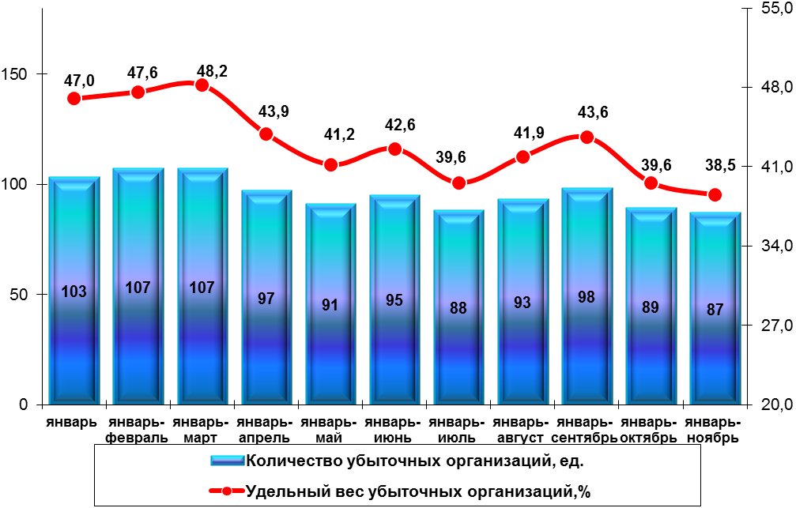
Сальдированный финансовый результат организаций области (без субъектов малого предпринимательства) составил 32,9 млрд. рублей прибыли, что на 29,3% больше по сравнению с январем-ноябрем 2018 года.

Динамика сальдированного финансового результата деятельности
крупных и средних организаций области в 2019 году

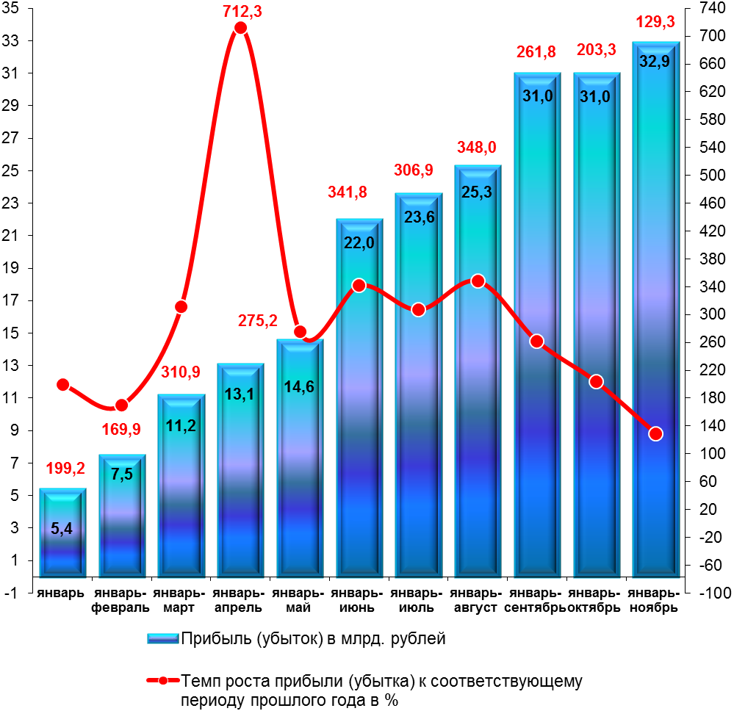

Уровень жизни населения
Среднедушевые денежные доходы населения за 2019 год составили 26312,9 рублей и увеличились на 4,0% к 2018 году.
Среднемесячная начисленная заработная плата за январь-декабрь 2019 года в среднем по области составила 31729,9 рубля и превысила уровень января-декабря 2018 года на 4,0%. Реальная заработная плата снизилась по сравнению с январем-декабрем 2018 года на 0,3%.

Среднемесячная начисленная заработная плата в 2019 году
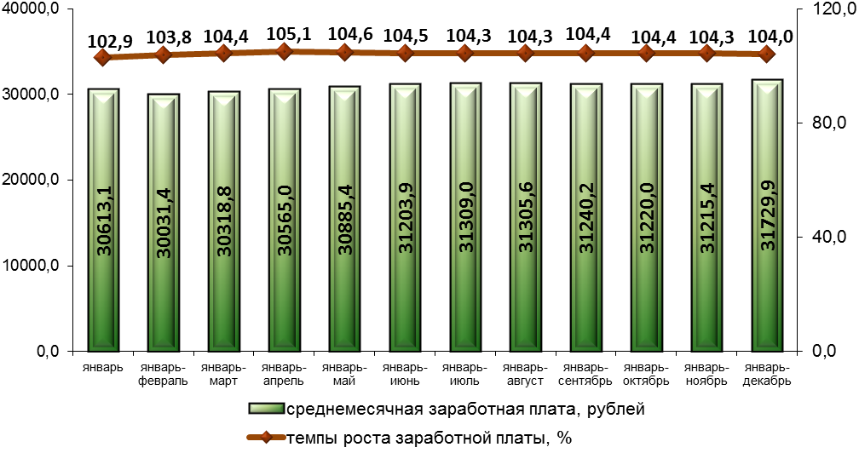
Выше средней по области заработная плата сложилась в финансовой и страховой деятельности (42873,4 рубля), в профессиональной, научной и технической деятельности (38930,6 рубля), в обрабатывающих производствах (36027,6 рубля), в государственном управлении и обеспечении военной безопасности; социальном обеспечении (37405,4 рубля), в обеспечении электрической энергией, газом и паром; кондиционировании воздуха (35580,5 рубля), в сфере транспортировки и хранения (35488,7 рубля), в деятельности в области информации и связи (34718,9 рубля).
По состоянию на 1 февраля 2020 года просроченная задолженность по заработной плате составила 643 тыс. рублей, что на 7,9% ниже, чем на 1 января 2020 года. Численность работников, перед которыми организации области (кроме субъектов малого предпринимательства) имели просроченную задолженность по заработной плате, составила 26 человек. Вся задолженность по заработной плате сложилась из-за отсутствия собственных средств у организаций.
Средний размер назначенных месячных пенсий на 01.01.2020 составил 14721,0 рубля, 106,0% к аналогичному периоду 2019 года, страховой пенсии – 15171,8 рубля, 106,2%, пенсии по старости – 15665,6 рубля, 106,2%.

Занятость населения
На рынке труда области на 1 февраля 2020 года численность незанятых трудовой деятельностью граждан, состоящих на учете в органах государственной службы занятости населения, составила 3,3 тыс. человек, из них численность официально зарегистрированных безработных – 2,9 тыс. человек.
По сравнению с 1 января 2020 года численность официальной безработицы выросла на 25 человек или на 0,9%.
Уровень зарегистрированной безработицы на 1 февраля 2020 года составил 0,9% от численности экономически активного населения области, что соответствует уровню на 1 января 2020 года и на 1 февраля 2019 года.
Уровень безработных к трудоспособному населению на 1 февраля 2020 года составил 0,9%, что соответствует уровню на 1 января 2020 года и на 1 февраля 2019 года.
В январе 2020 года при содействии органов службы занятости трудоустроено 310 человек, из них 186 человек безработные граждане, на профессиональное обучение и получение дополнительного профессионального образования направлено 22 безработных гражданина.
В разрезе муниципальных районов уровень зарегистрированной безработицы к численности трудоспособного населения на 1 февраля 2020 года составил от 0,5% в Боровичском, Пестовском, Шимском до 1,7% в Любытинском районах.
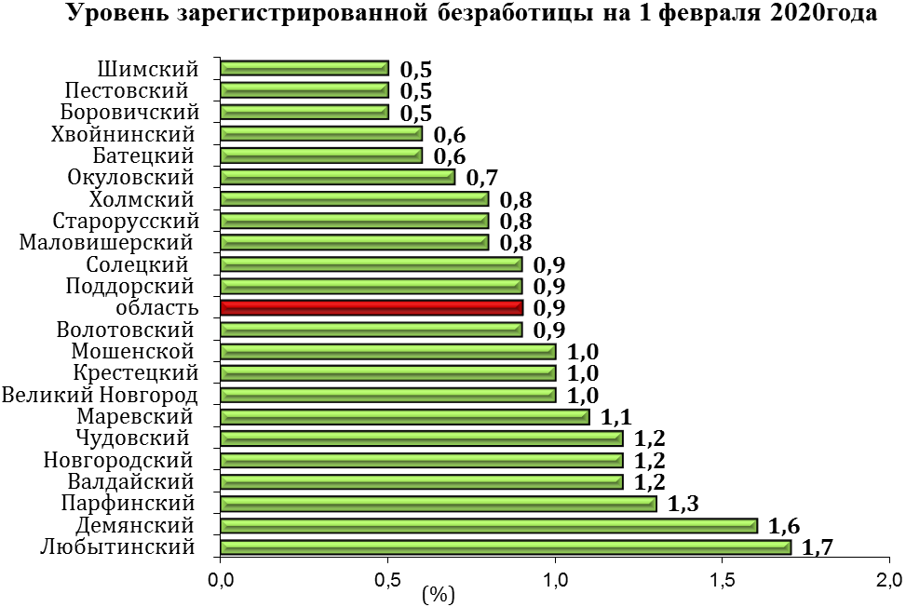

Потребительский рынок
Оборот розничной торговли составил 9,0 млрд.рублей, что выше аналогичного периода предыдущего года на 0,1%.
Крупные и средние организации обеспечили 56,7% оборота розничной торговли, малые организации – 23,2%, розничные рынки и ярмарки – 5,5%, индивидуальные предприниматели, осуществляющие торговлю вне рынка – 14,6%.
Объем продажи пищевых продуктов (включая напитки) и табачных изделий составил 4,4 млрд.рублей и увеличился к январю 2019 года на 1,5%, непродовольственных товаров – 4,6 млрд.рублей, снизился на 1,4%.
В структуре оборота розничной торговли удельный вес пищевых продуктов (включая напитки) и табачных изделий составил 48,9%, непродовольственных товаров – 51,1%.
Цены на товары и платные услуги населению на потребительском рынке области в январе 2020 года увеличились на 0,8%. Непродовольственные товары подорожали на 0,5%, услуги – на 0,6%, продовольственные товары ‒ на 1,1%.
В январе из плодоовощной продукции огурцы свежие подорожали на 31,3%, виноград - на 13,2%, помидоры свежие - на 10,3%, свекла столовая, картофель, лимоны, чеснок, груши, морковь, яблоки - на 3,5 – 5,5%, капуста белокочанная свежая, орехи, лук репчатый - на 1,1 – 2,7%. Из других продуктов консервы рыбные натуральные и с добавлением масла, рыба мороженая разделанная (кроме лососевых пород), сельдь соленая, сметана, кетчуп, вермишель, мороженое сливочное, вино виноградное столовое крепостью до 14% оборотов спирта, вода минеральная и питьевая, коньяк ординарный отечественный, водка крепостью 40% оборотов спирта, консервы фруктово-ягодные для детского питания, консервы мясные, колбаса полукопченая и варено-копченая, сырокопченая, кулинарные изделия из птицы, консервы мясные для детского питания, сухие супы в пакетах, макаронные изделия из пшеничной муки высшего сорта, йогурт, яйца куриные, филе сельди соленое стали дороже на 1 – 2,7%. Одновременно цены на муку пшеничную, шоколад, апельсины, сахар-песок, свинину (кроме бескостного мяса), пшено снизились на 1 – 3,5%.
Из непродовольственных товаров в январе цены на пальто женское зимнее с меховым воротником, комбинезон утепленный для детей до года, пеленки для новорожденного, варежки (перчатки) детские, шарф шерстяной, полушерстяной или из смесовой пряжи для взрослых, майку, футболку мужскую бельевую, костюм-двойку мужской из шерстяных или смесовых тканей, куртку мужскую с верхом из плащевых тканей, носки, гольфы детские, обувь домашнюю с текстильным верхом для взрослых, подушку, сумку женскую с верхом из искусственной кожи, кровать для новорож-денных, плиту бытовую, чашку чайную с блюдцем, сковороду с антипригарным покрытием, тарелку обеденную мелкую или глубокую, тетрадь школьную, монитор для настольного компьютера, ежедневную и еженедельную газету в розницу, легковой автомобиль импортный и отечественный, обои виниловые, конструктор детский пластмассовый, игрушки мягкие, бинт выросли на 1 – 3,8%. Одновременно цены на туалетную бумагу, ткань платьевую из искусственного или синтетического шелка, рюмку, фужер из простого стекла, стекло оконное листовое, рубероид, плиты древесностружечные, спички, сапоги резиновые для детей снизились на 1 – 1,7%.
Населению области было оказано платных услуг на 2,7 млрд.рублей или 98,8% к январю 2019 года.
В сфере платных услуг в январе из жилищно-коммунальных услуг взносы на капитальный ремонт увеличились на 9,3%, проживание в гостинице - на 3,9%. Посещение детского ясли-сада стало обходиться дороже на 2,5%, обучение в образовательных организациях среднего профессионального образования и в государственных и муниципальных образовательных организациях высшего профессионального образования - на 3%. Из услуг связи абонентская плата за пакет услуг сотовой связи, междугородную телефонную связь, телевизионную антенну выросла на 1 - 3%. Из медицинских услуг изготовление съемного протеза, удаление зуба под местным обезболиванием, изготовление коронки подорожали на 6,5 – 10,8%, общий анализ крови, первичный консультативный осмотр больного у стоматолога, ультразвуковое исследование брюшной полости - на 2 – 2,5%, пребывание одного дня в санатории - на 3,1%. Из других услуг стоимость занятий в группах общей физической подготовки, годовая стоимость полиса добровольного страхования легкового автомобиля от стандартных рисков, ремонта брюк всех видов тканей, установки пластиковых окон выросла на 1,6 – 4,5%. В то же время проезд в поездах дальнего следования стал дешевле на 6,5%, начальный курс обучения вождению легкового автомобиля - на 1,1%.
Стоимость условного (минимального) набора продуктов питания в январе текущего года составила 4369,44 рубля и увеличилась на 0,7% к декабрю 2019 года за счет изменения цен на продукты, входящие в набор.

Демография
В 2019 году (по предварительным данным) коэффициент рождаемости составил 8,7, что ниже аналогичного периода 2018 года на 10,3%, коэффициент смертности – 16,4, что ниже аналогичного периода 2018 года на 1,8%, коэффициент естественной убыли – 7,7, что на 10% выше аналогичного периода 2018 года. Зарегистрировано 3339 браков, 105,2% к аналогичному периоду 2018 года и 2336 разводов, 87,6%.

Для подготовки информации использованы данные Новгородстата и органов исполнительной власти области.

